КАРТОЧКА ФИКСАЦИИ ОПЫТА
«ОПТИМАЛЬНАЯ ШИРИНА И ТОЛЩИНА МОСТА»
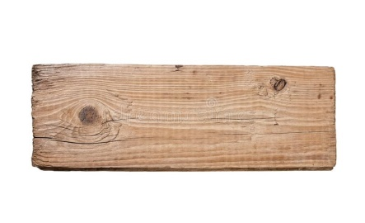
КАРТОЧКА ФИКСАЦИИ ОПЫТА
«ПЛАВУЧЕСТЬ ПРЕДМЕТОВ»
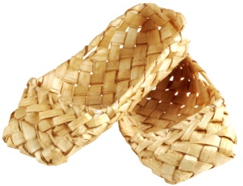
КАРТОЧКА ФИКСАЦИИ ОПЫТА
«ВЛИЯНИЕ КОЛИЧЕСТВА ВОЗДУХА В ПУЗЫРЕ НА ЕГО «ЖИВУЧЕСТЬ»»

